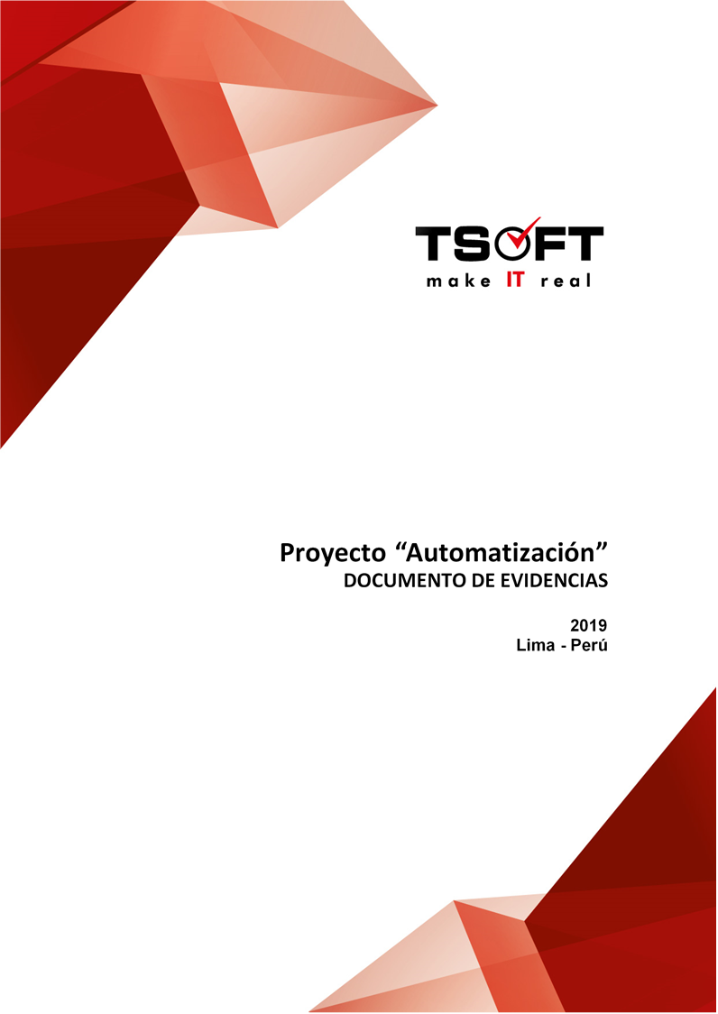  
Fecha : 07/08/2020, Hora : 03:40:03 | Se inició correctamente la página Mi Movistar con el token 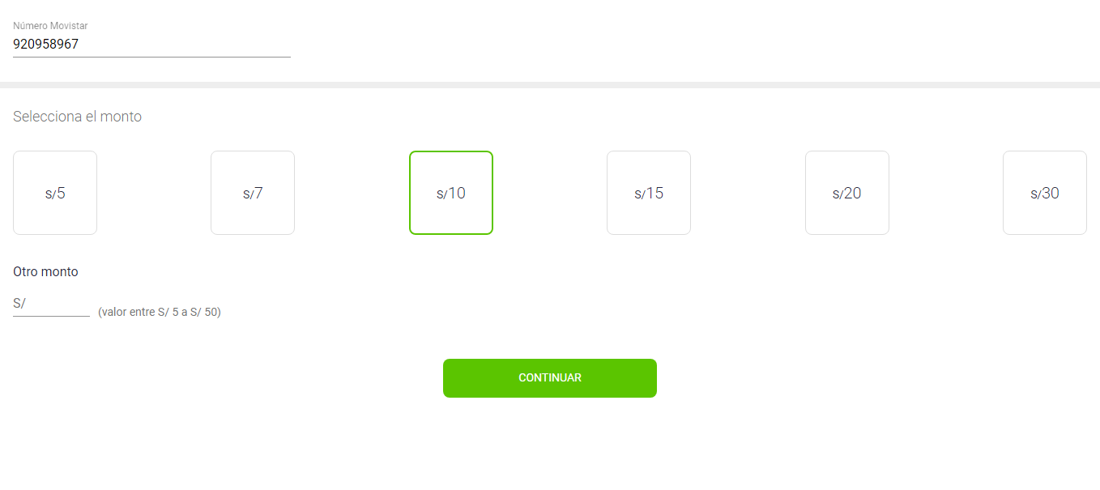  
Fecha : 07/08/2020, Hora : 03:40:05 | Se dió clic en el botón Continuar 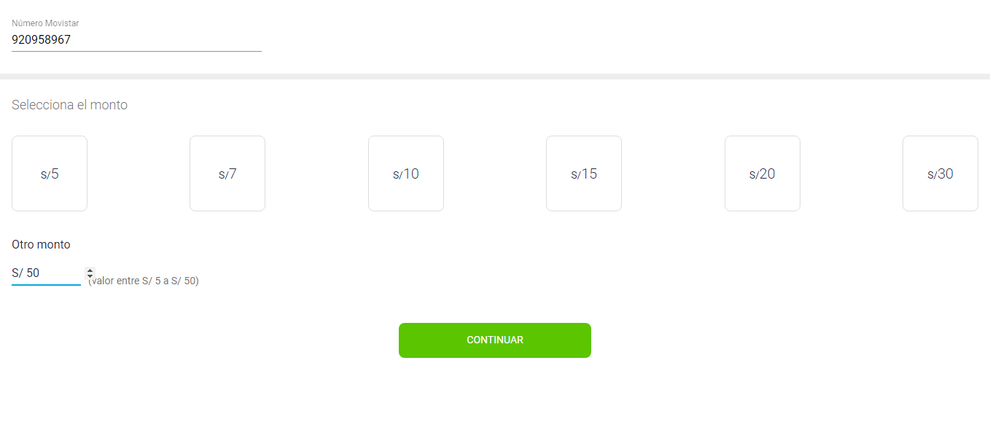  
Fecha : 07/08/2020, Hora : 03:40:18 | Se ingresa el correo: fiorellavargas04@gmail.comSe da clic en continuar 